**Hoe werkt een Potmeter**

Een Potmeter wordt met een duur woord ook wel een potentiometer genoemd. De functie van deze potmeter is dat hij de weerstand verhoogd naarmate er een mechanische component verschoven of verdraaid wordt. In de **potmeter** zit een vaste weerstand in gebouwd, met daaraan gekoppeld twee elektrische contactpunten.

Het eerste contactpunt van de potentiemeter is vast die is vaak de behuizing, terwijl het tweede, binnen de behuizing kan bewogen worden door de verschuifbare of verdraaibare component van de potmeter.

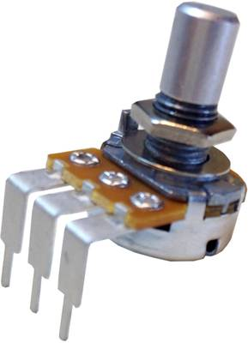Door het verschuiven van de mechanische component wordt er dus meer of minder weerstand gelegd tussen de twee elektrische componenten. Op die manier ontvangt het uiteindelijke doel van de elektriciteit die door de **potmeter** loopt een variabele (meer of minder) hoeveelheid aan elektriciteit.

Voor een verheldering verwijs ik je naar deze link: <https://www.youtube.com/watch?v=Xdp4R4cPYU8>

**Hoe werkt een IC**

Geïntegreerde schakelingen worden ook wel in het Engels Integrated Circuit genoemd, dit wordt afgekort met IC. Een geïntegreerde schakeling is een samenstel waarbij diverse elektronische componenten op een enkel stuk halfgeleidermateriaal worden geplaatst. Als het een grote IC betreft wordt deze ook wel microchip of chip genoemd. IC’s worden in heel veel verschillende elektrische machines en apparaten ingebouwd. Hierbij kan gedacht worden aan mobiele telefoons, computers, wasmachines en voertuigen waarin elektronica is ingebouwd.

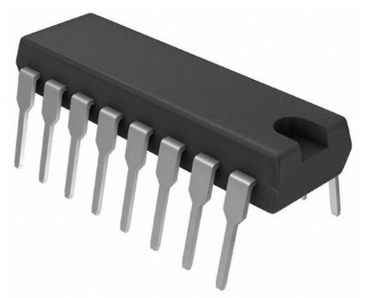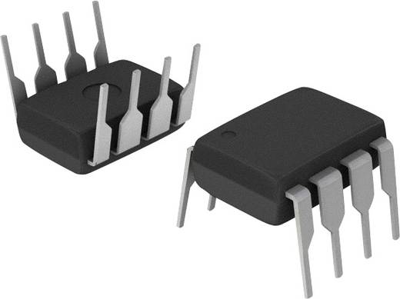Geïntegreerde schakelingen zijn elektronische schakelingen die zoals de naam aangeeft geïntegreerd zijn. Deze schakelingen zijn geïntegreerd en gefabriceerd op een plakje silicium (Si). Dit plakje silicium wordt vervolgens in een keramische behuizing geluimd of in een plastic behuizing gegoten. Deze behuizing heeft metalen pootjes waarmee de schakeling bevestigd kan worden. Een geïntegreerde schakeling is dus een compact geheel. Hiermee verschilt een geïntegreerde schakeling van losse componenten die op printplaten worden aangebracht.

**Hoe werk de LM35DZ temperatuur sensor**

De LM35-serie is een precisie temperatuurapparaat met een uitgangsspanning lineair evenredig tot de temperatuur van Celsius. De LM35-apparaat heeft een voordeel ten opzichte van lineair temperatuursensoren gekalibreerd in Kelvin. De nauwkeurigheid van dit component is ± ¼ ° C bij kamertemperatuur en ± ¾ ° C bij een temperatuurbereik van -55 ° C tot 150 ° C.

De LM35-apparaat heeft een nominaal vermogen van -55 ° C tot 150 ° C, temperatuurbereik.

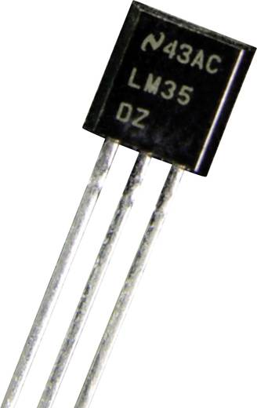

**De functie van een Breadboard**

Een breadboard is een apparaat dat wordt gebruikt als een bouw- basis in de ontwikkeling van een elektronische schakeling. Breadboards kan je gebruiken zonder dat je component hierop gaat solderen. Dit betekent automatisch dat je componenten in staat brengt om ze te kunnen hergebruiken.

Een Breadboard is gemaakt van kunststof en geperforeerd met talloze gaten. Kleine vertind brons of nikkellegering clips bevinden zich onder het board zodat je elektronische onderdelen kan hechten om zo een circuit te creëren.

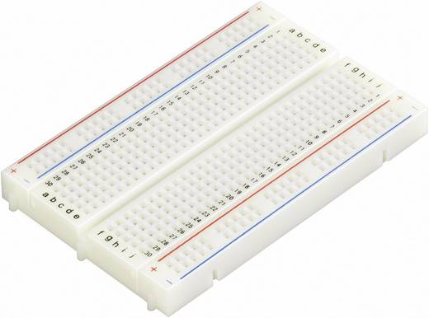Je kan dus simpel weg de component in het breadboard vastzetten.

**De functie van een weerstand**

Een weerstand is een passieve component die de stroom in een elektrische kring beperkt. Meestal wordt bij een kortsluiting de stroom zo groot, dat een of meer componenten in de schakeling door verhitting defect zullen raken. De elektrische energie wordt door de weerstand omgezet in warmte.

Een weerstand laat dus wel stroom door, maar die stroom wordt enigszins tegengewerkt, hoe groter de weerstand, hoe minder stroom er zal vloeien. Vergelijk het met een waterkraan, die je een beetje kan opendraaien om een kleine stroom te krijgen (veel weerstand), of heel ver kan opendraaien om een vrij sterke straal water te krijgen (weinig weerstand). In die zin kan je een opengebarsten waterleiding als een kortsluiting beschouwen: de stroom wordt bijna niet meer begrensd, wat ongewenste gevolgen met zich meebrengt.

Weerstand is een grootheid die meestal met het symbool *R* aangeduid wordt. De eenheid waarin weerstand wordt uitgedrukt is het ohm, met als symbool Ω. "de wet van Ohm".

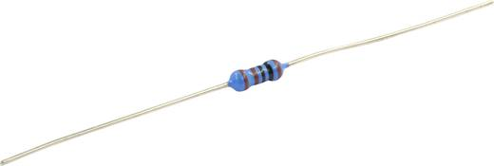

**De functie van een ventilator (fan)**

Fans zijn een belangrijk onderdeel van de werking bijvoorbeeld bij een desktopcomputer, door het creëren van de luchtstroom in de kast, een CPU-ventilator verlaagt de bedrijfstemperatuur van de processor, waardoor de computer sneller werkt. Maar niet alleen bij een computer maar ook bij andere functies waar we met processen te maken hebben.   
  
Oververhitting kan optreden wanneer een ventilator niet goed werkt, Bij dit proces kan een component(en) oververhit raken. Oververhitting veroorzaakt een langzamer proces in je circuit of zelfs permanente schade aan de processor.

De plaatsing van een fan is zeer belangrijk omdat hij de wind (toevoer) in eenrichting op kan blazen. We praten hierbij over een zuig en blaas situatie. Dit heeft te maken met de stand en richting van een van de wieken op een ventilator.

